Как выпустить электронную подпись и подписать
документ в Контур.Сайн.

Чтобы подписать документ, нужно зарегистрироваться Контур.Сайне и получить неквалифицированную электронную подпись.
Открываем письмо которое, которое вам пришло на электронную почту (Рис.1).

Рис.1(Письмо)

Переходим по ссылке из письма, нажав на кнопку «Перейти в сервис».
Вы попадете на страницу авторизации.

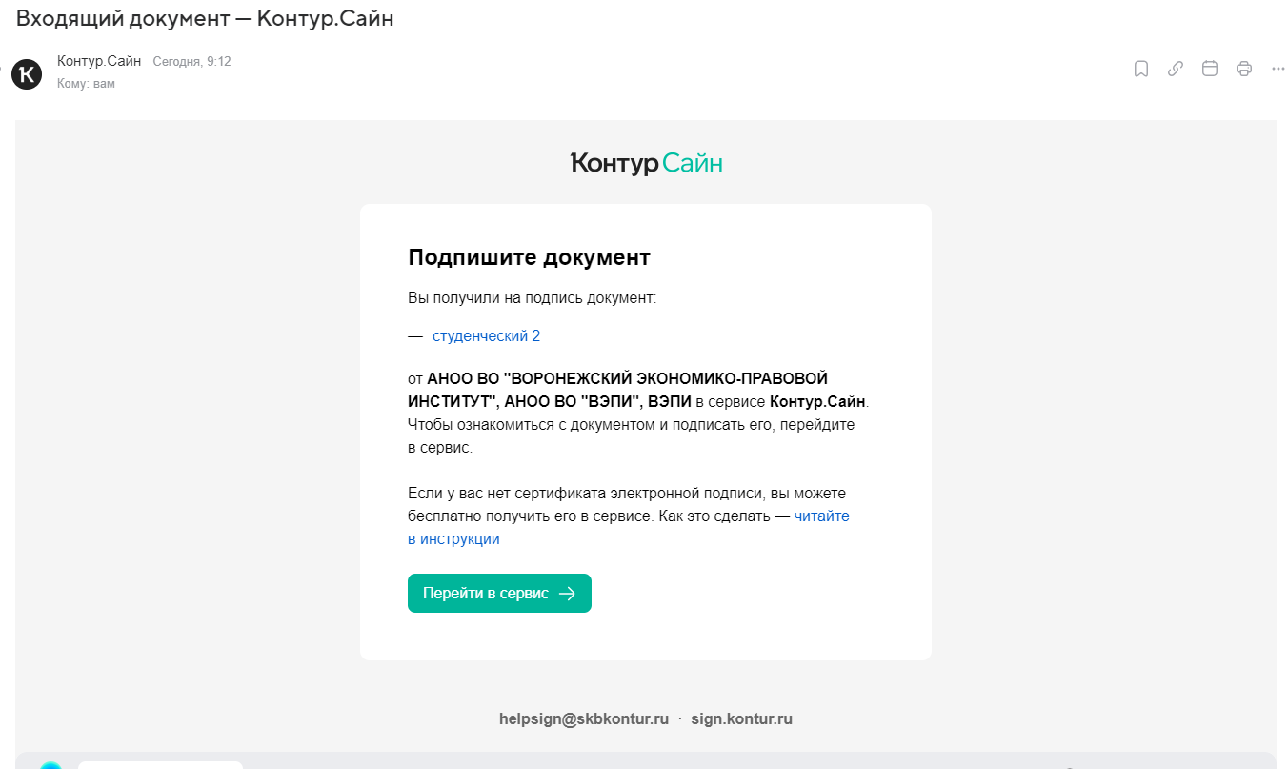
Рис.2(Текст письма)

Если вы уже зарегистрированы в сервисе, введите электронную почту и пароль (Так же вы можете воспользоваться альтернативными способами входа), затем переходите на шаг подписания документа. Если нет – нажмите в правом нижнем углу «Зарегистрироваться» (Рис.3). Вы попадете на страницу регистрации.
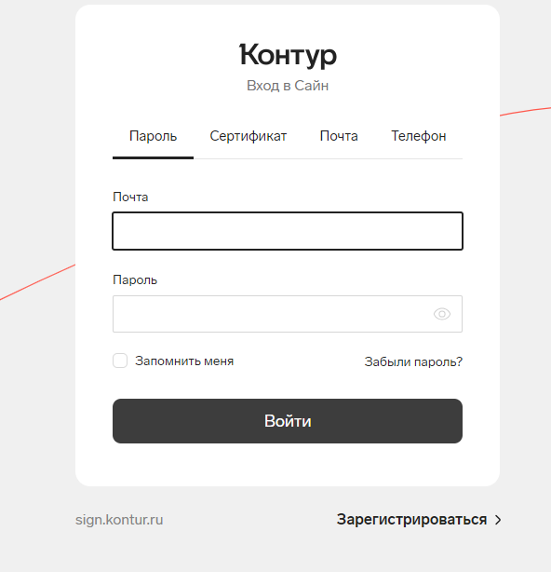
Рис.3(Страница входа)

Заполните ФИО, телефон и почту, затем нажмите «Подтвердить». Вам позвонит робот — введите последние четыре цифры его номера (Рис.6).
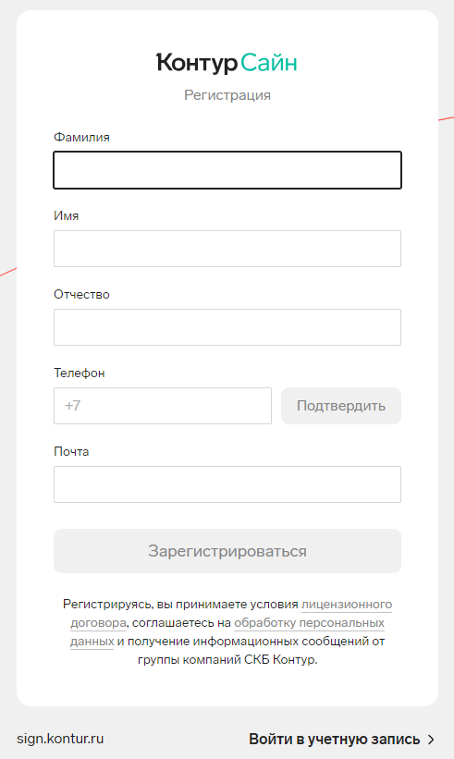
Рис.4(Страница регистрации)
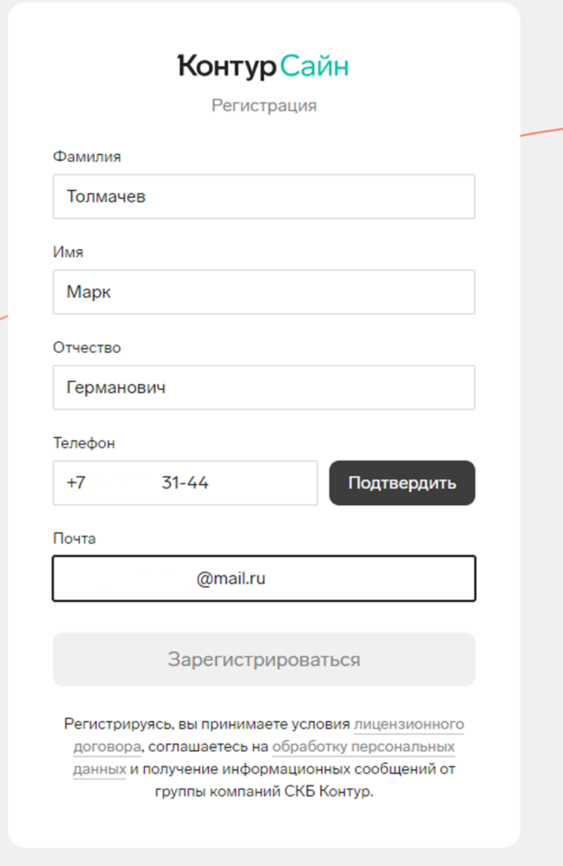
Рис.5(Страница регистрации)

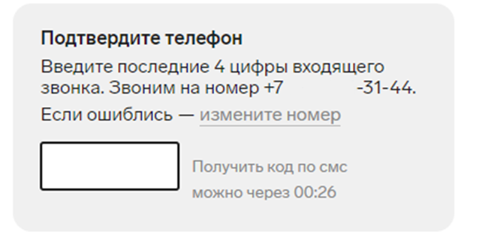
Рис.6(Страница подтверждения номера)

После того как подтвердите номер телефона и нажмете кнопку «Зарегистрироваться» нужно будет подтвердить почту. Для этого вам понадобится снова зайти в почту и открыть еще одно письмо которое вам отправили (Рис.8).
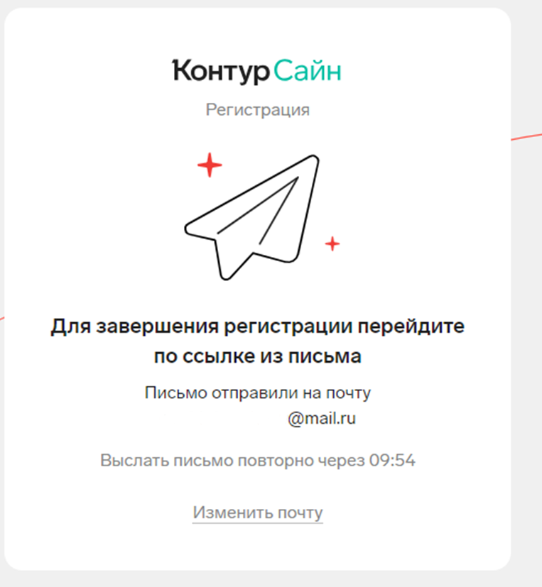
Рис.7(Информационный банер)

Рис.8(Письмо подтверждения)

В письме надо нажать «Подтвердить» (Рис.9).
Вы будете автоматически направлены на страницу выпуска электронной подписи (Рис.10).

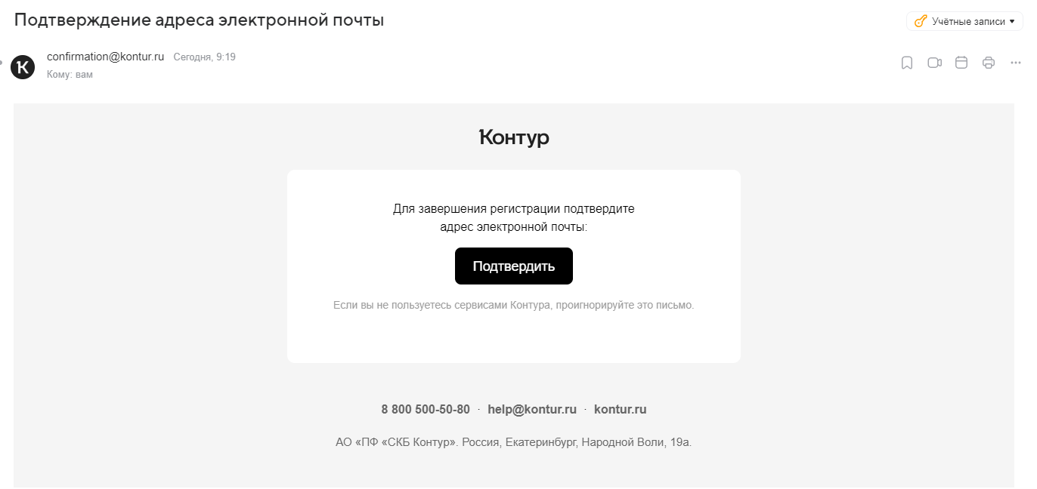
Рис.9(Текст письма подтверждения)

На странице выпуска электронной подписи нажимаем «Получить НЭП».
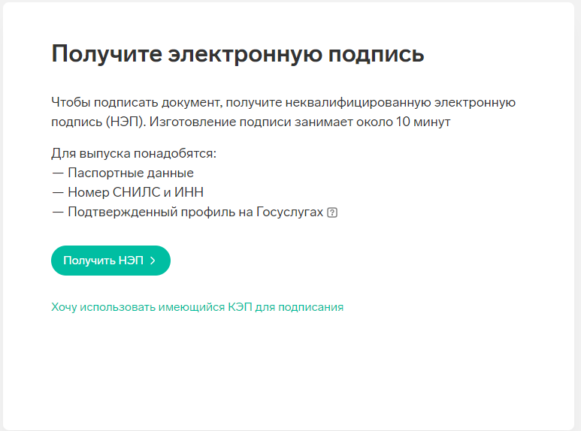
Рис.10(Страница выпуска электронной подписи)

На стадии выбора лица от которого хотите получать документы обязательно выбираем «Физлицо или самозанятый» (Рис.11).

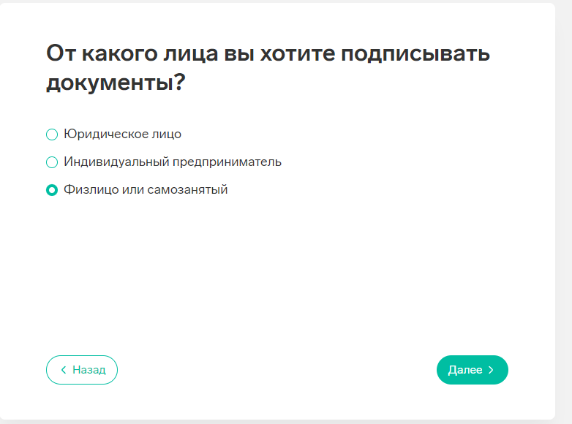
Рис.11(Стадия выбора лица от которого хотите получать документы)

Следующим шагом заполняем ваши данные (Рис.12, Рис.13, Рис.14 ).

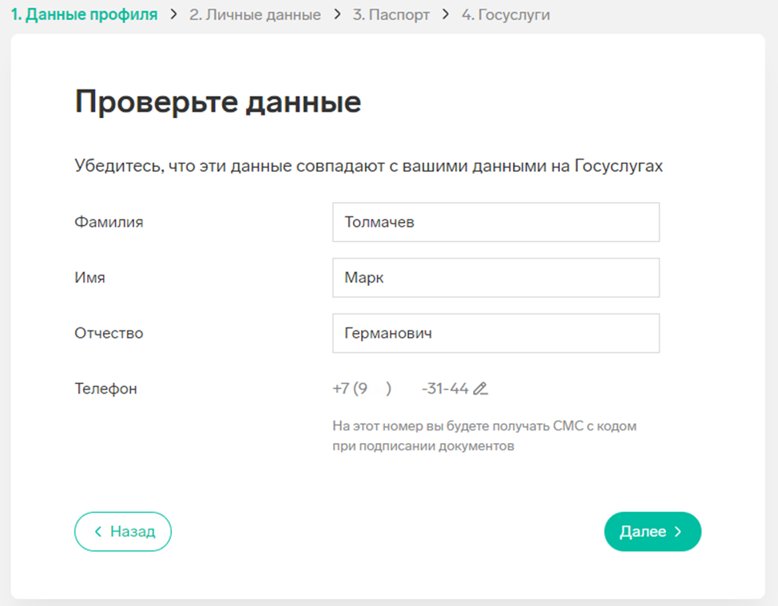
Рис.12(Данные профиля)

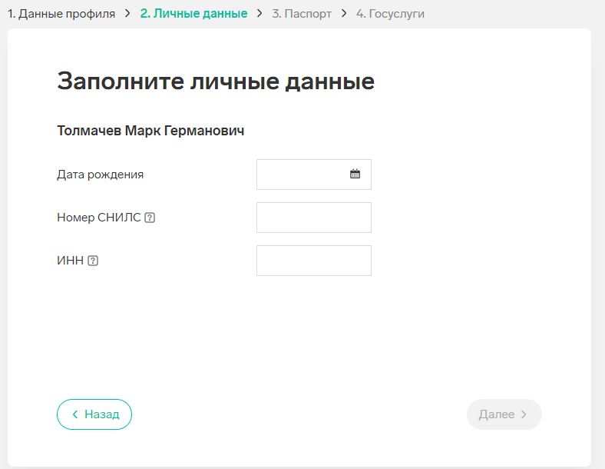
Рис.13(Личные данные)

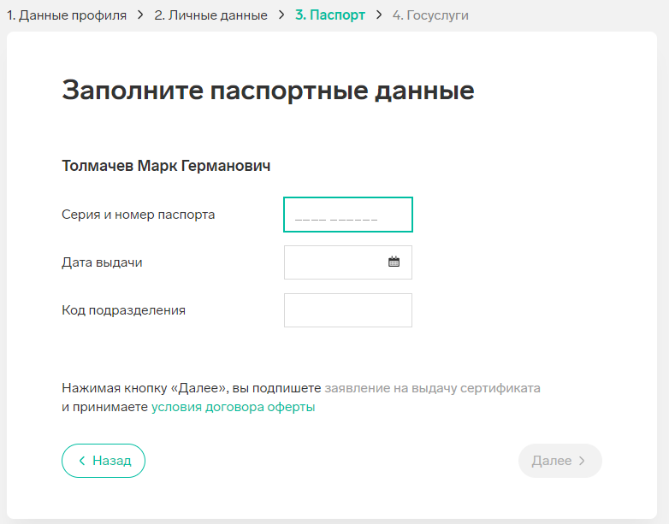
Рис.14(Данные паспорта)
После шага с заполнением паспортных данных будет отправлена заявка на выпуск электронной подписи в госуслуги.
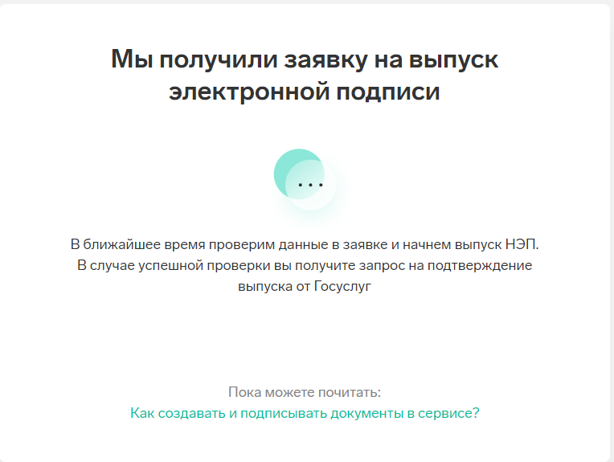
Рис.15(Страница оповещения о заявки)

Открываем сайт госуслуги (https://www.gosuslugi.ru/).
Заходим в свой аккаунт.
В правом верхним углу нажимаем на аватарку и переходим в раздел «уведомления» (Рис.16).

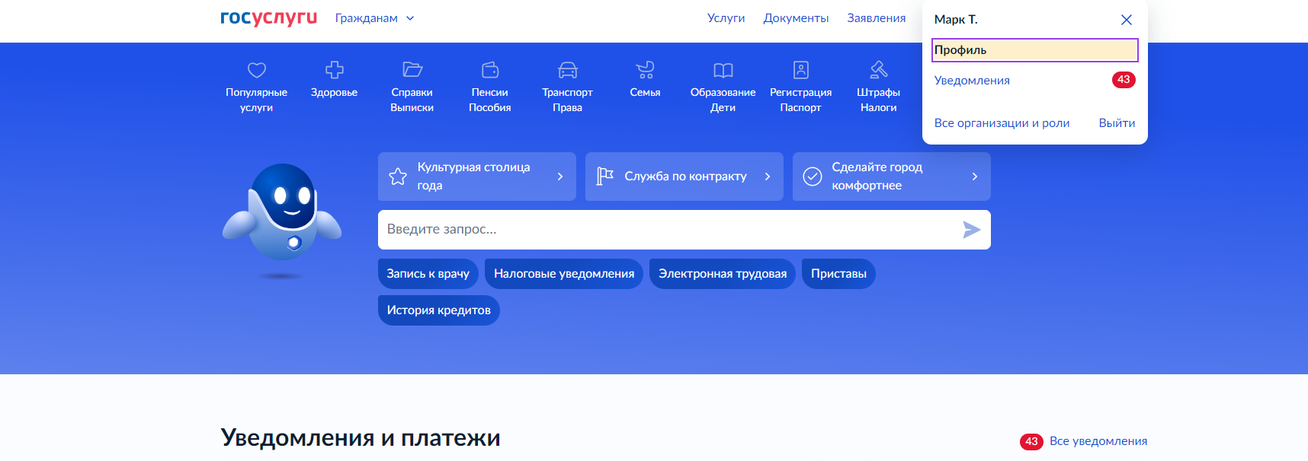
Рис.16(Аккаунт в госуслугах)

В этом разделе ждем, пока придет письмо с подтверждением выпуска сертификата электронной подписи (Это может занять до нескольких часов).

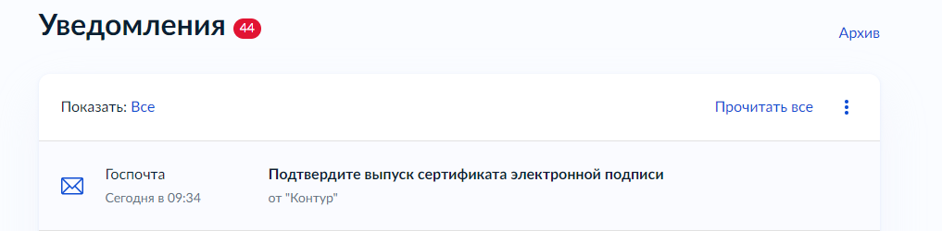
Рис.17(Раздел уведомленния)
После получения подтверждения переходим в него и нажимаем «Да, это я» (Рис.18).

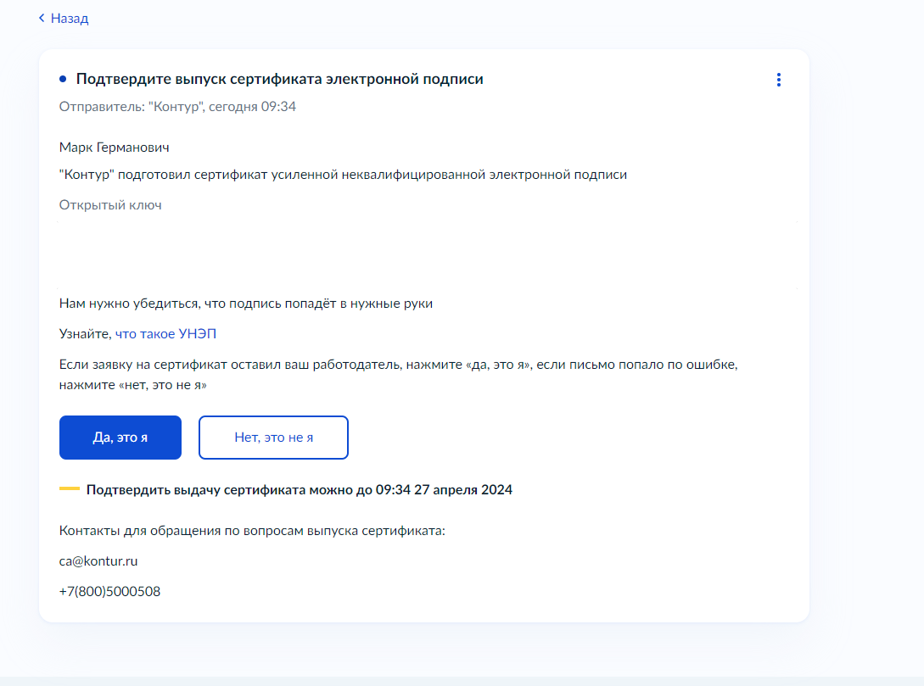
Рис.18(Текст письма подтверждения)

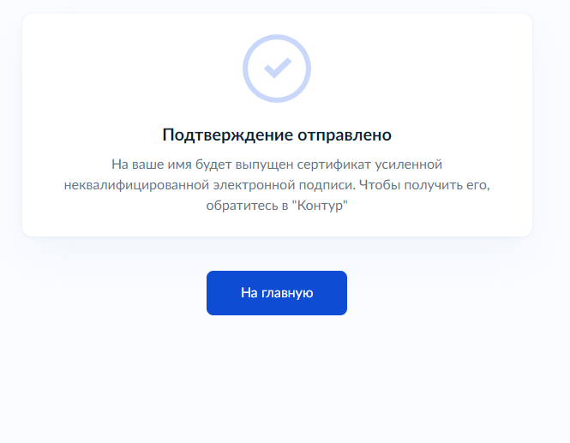
Рис.19(Уведомление об отправлении)

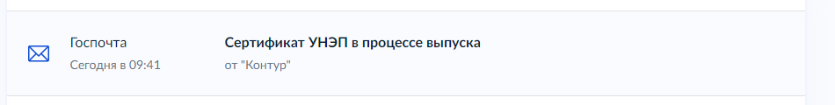
Рис.20(Письмо о том что идет процесс выпуска)

Следующим шагом переходим обратно в Контур.Сайн и ждем выпуска подписи (Рис.21).
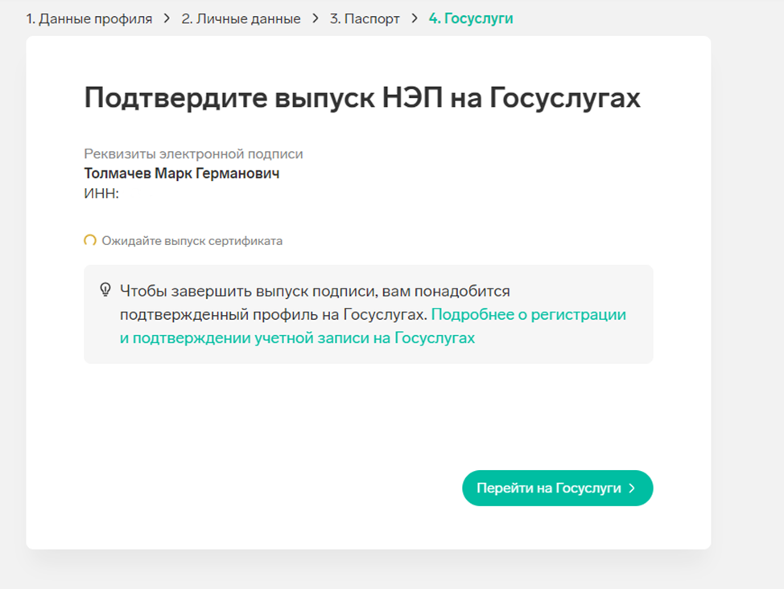
Рис.21(Страница ожидания подтверждения)

Когда электронная подпись будет готова, вас автоматически перенесет в личный кабинет (Рис.22).

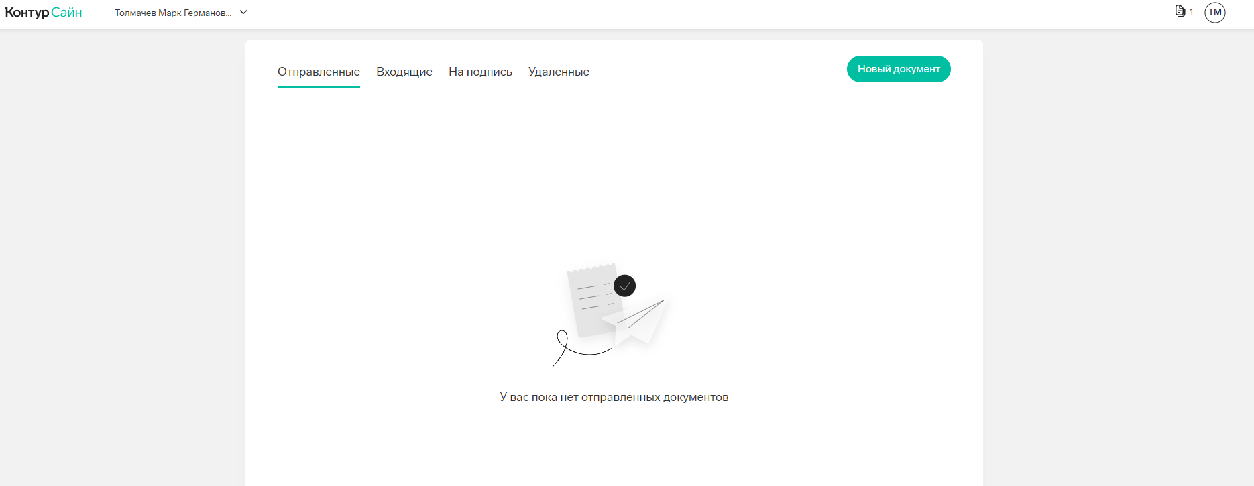
Рис.22(Личный кабинет)

Инструкция по подписанию документа.
Теперь, для того чтобы подписать направленный вам документ, заходим в вашу электронную почту открываем письмо с документом (Рис.1, Рис.23) и нажимаем на документ.

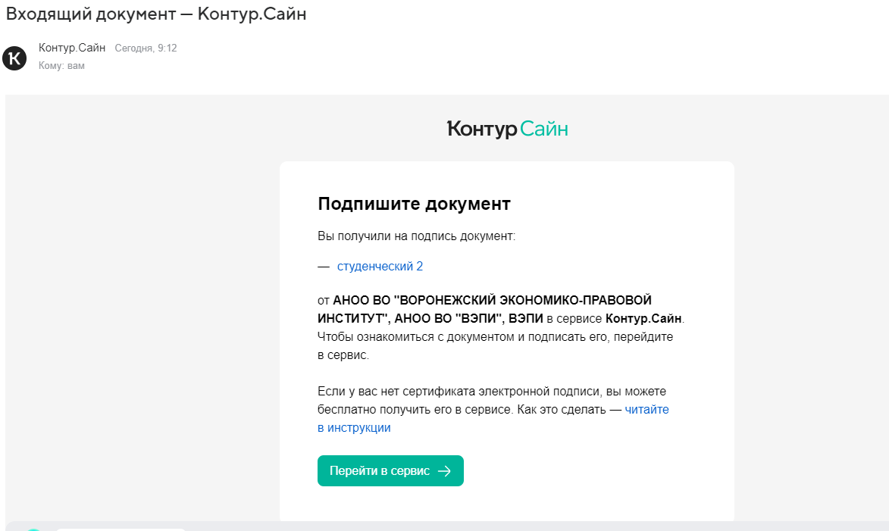
Рис.23(Текст письма с документом)

Нас направило на страницу с документом.
В нижнем левом углу жмем кнопку подписать (Рис.24).

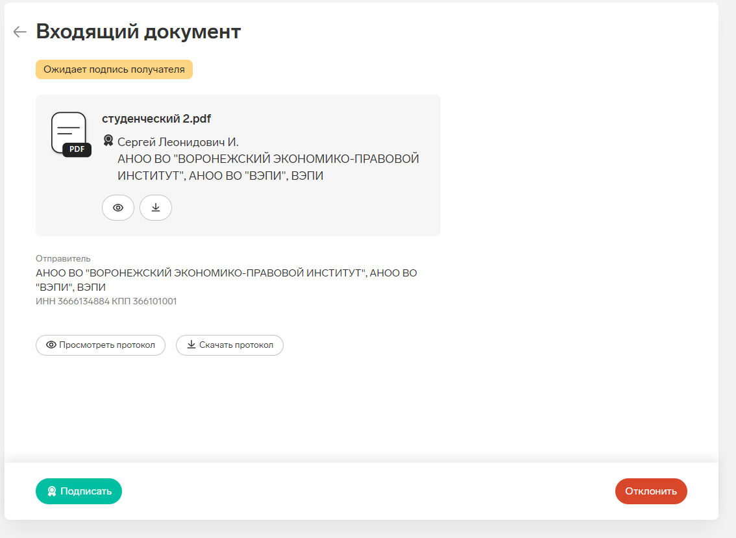
Рис.24(Страница с документом)

Для подтверждения намерения подписать документ вам будет направленно СМС, код из которого надо ввести в поле ввода (Рис.25), а затем нажать «Подтвердить подписание»
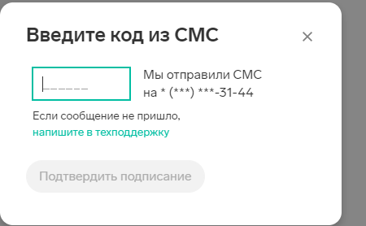
Рис.25(Страница подтверждения кода из СМС)

Если, все прошло успешно, будет выглядеть примерно так: (Рис.26)

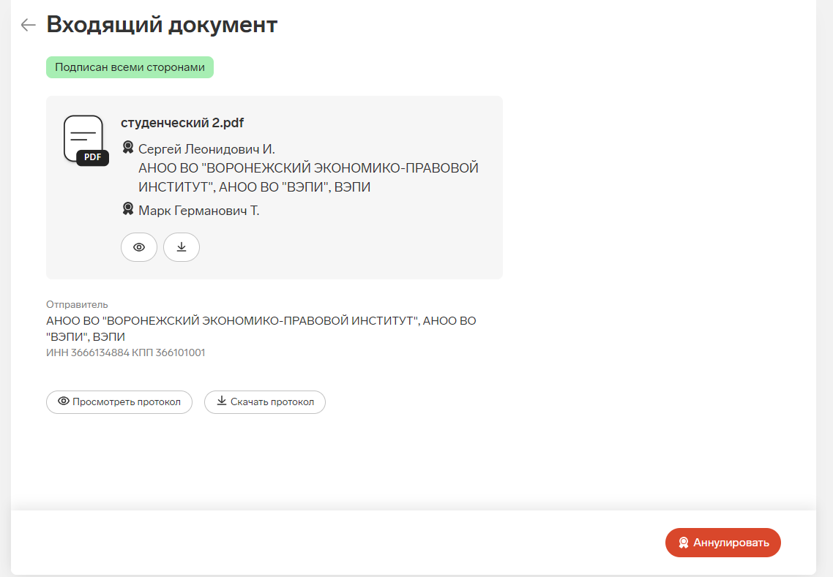
Рис.26(Страница с документом)

